已知在相同的温度下，气体分子的运动速度与分子的质量有关，分子质量越大，运动速度越慢。在图中，容器A（器壁能允许气体分子通过）里充满了空气，当烧杯中充满氢气，并连续地通入氢气时，导管B处发生的现象是（ ）

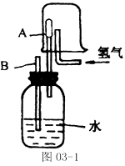

A. 有水喷出 B. 水中有气泡冒出 C. 气体燃烧 D. 无现象

解析：

题中给出的信息“气体分子的运动速度与分子的质量有关，分子质量越大，运动速度越慢”。结合分子运动论知识，分子是在永不停息地做无规则运动，而A器壁允许气体分子通过，氢气比空气的分子质量小，运动速度快，那么单位时间内进入A容器内的氢气分子比逸出的空气分子多，使A容器中的气压大于外界大气压，因此，B导管中有水喷出。

答案：A